ГУО “Средняя школа № 4 г. Пружаны”
Оздоровительный лагерь “Солнышко”
Газета
“Лето, солнышком согрето”

Девиз дня:
«Станем все мы в тесный круг,
Не разнимем дружных рук.
Нам без дружбы жить нельзя,
Все мы в лагере друзья»!
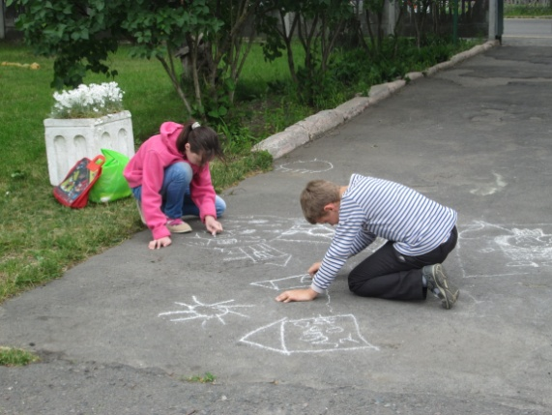
Первый день в лагере – День детства. Все мероприятия были направлены на знакомство друг с другом, развитие дружеских отношений между детьми, на развитие творческих способностей.
Ребята посетили ЦТДМ, где принимали активное участие в конкурсе рисунков на асфальте по теме: «Планета весёлого детства». За лучший рисунок воспитанники получили призы.
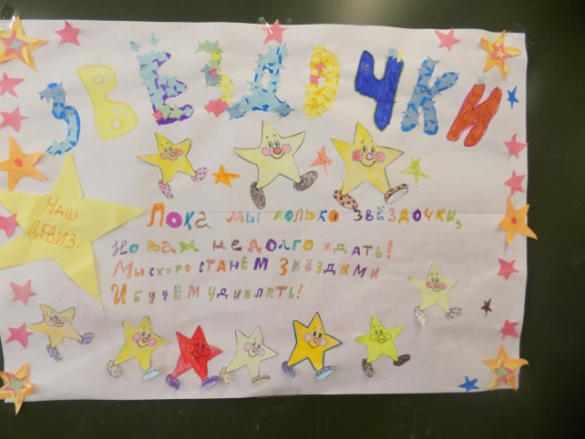
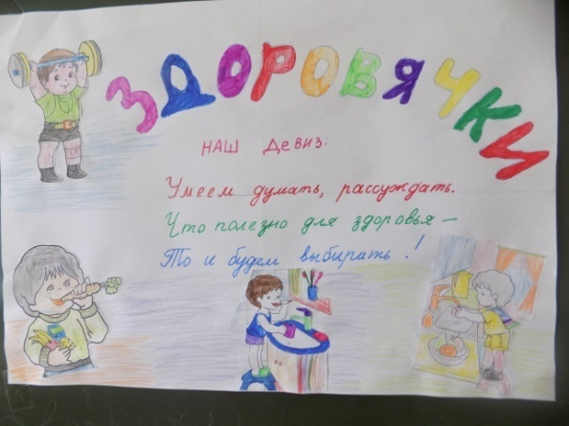
Активную позицию заняли дети и воспитатели в оформлении отрядных уголков. Операция «Дизайн отрядной комнаты» прошла успешно.

Спортивная площадка превратилась в зелёную зону, на которой были проведены подвижные игры на свежем воздухе. Первый день в лагере прошёл насыщенно. Ребята получили заряд положительных эмоций.

Редакторы: Чуракова А., Грищук Е., Мискевич О.

